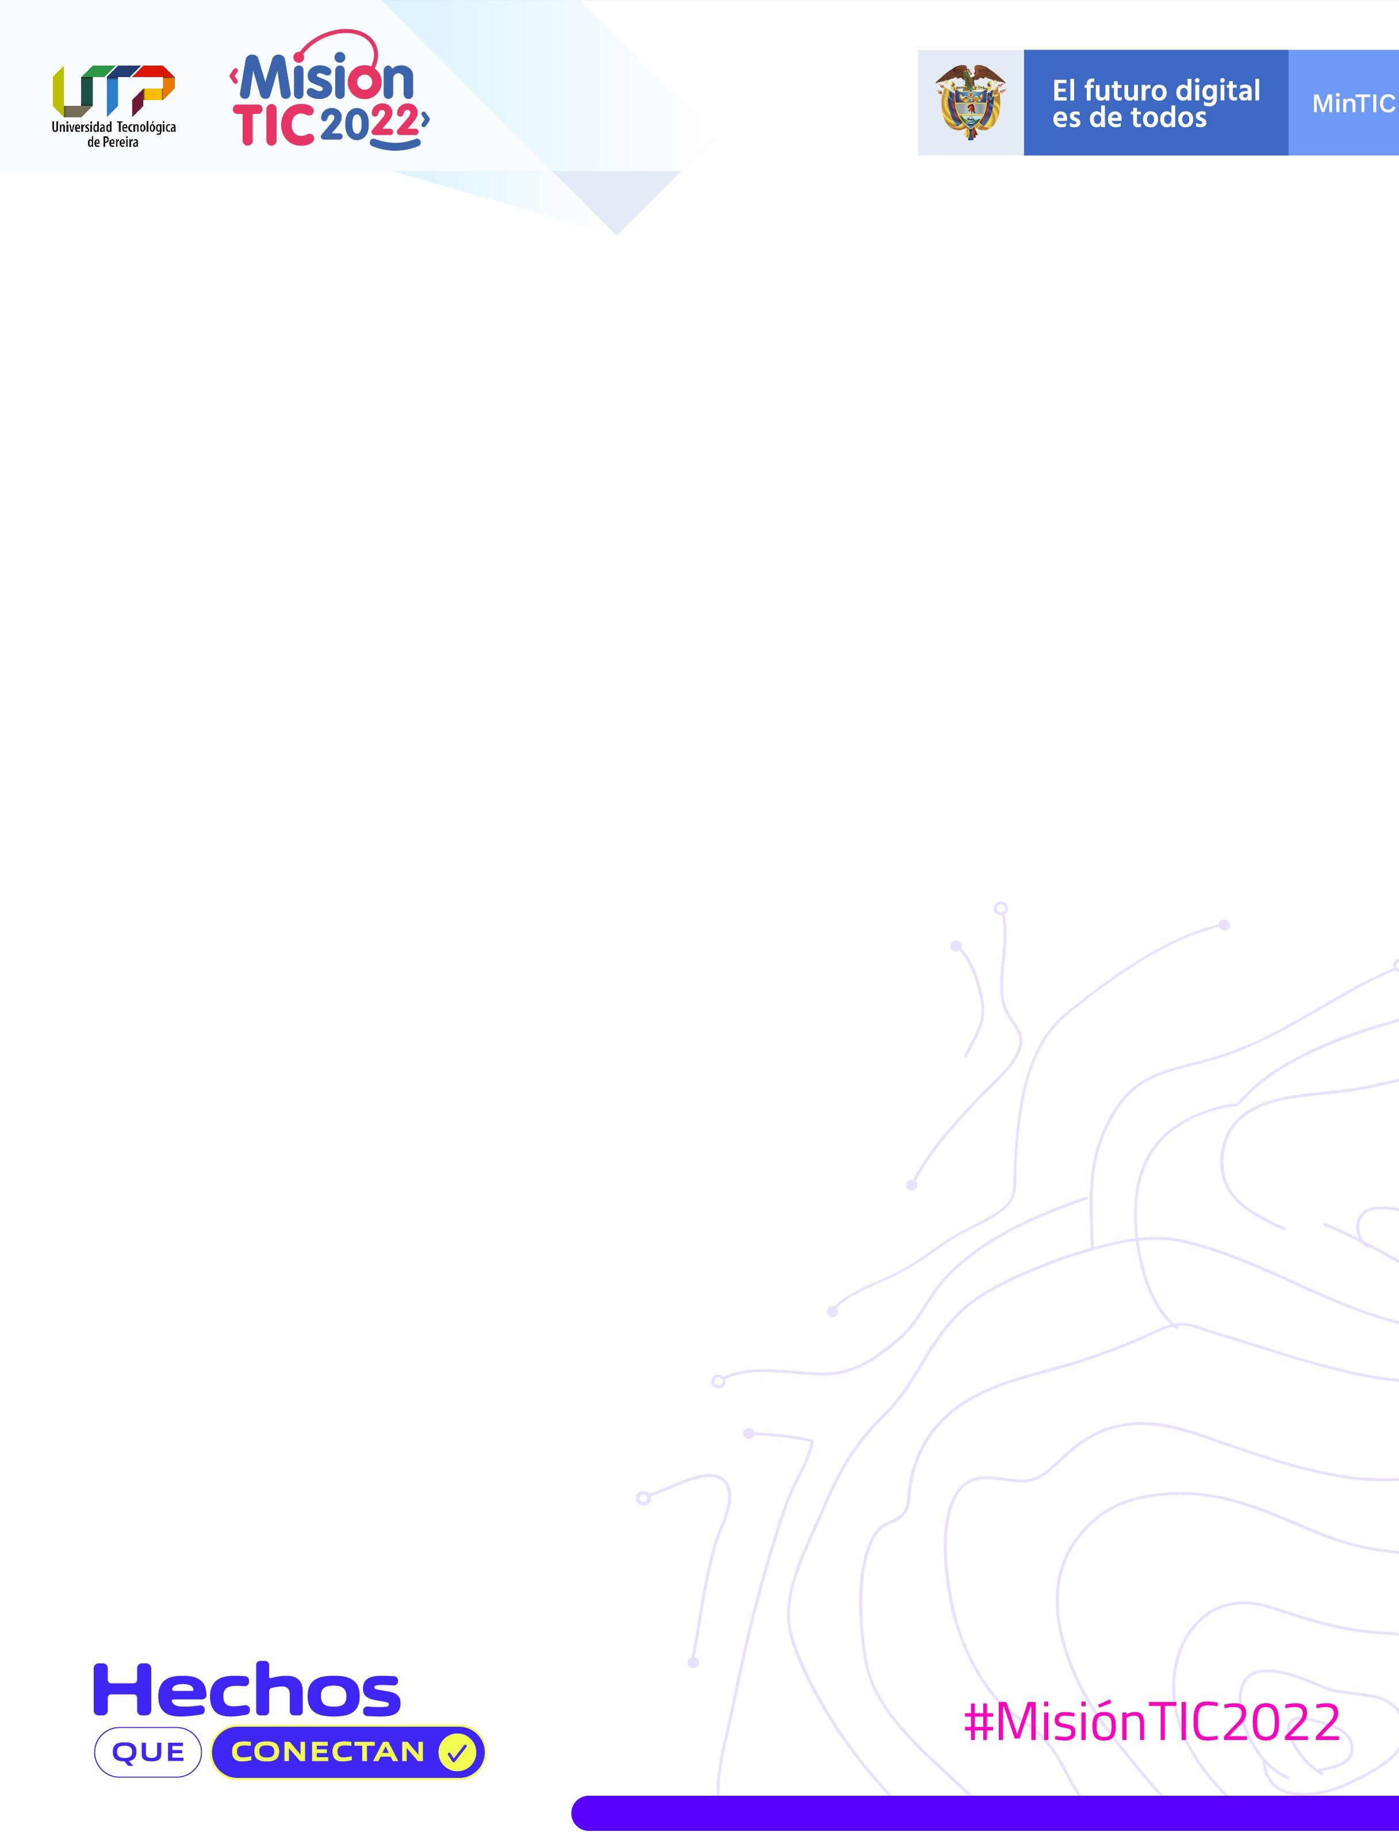Tienda Wayuu!

**REUNIÓN SEMANAL DE SCRUM ACTA No. 02**

**28/08/2022, 19:30**

# SPRINT No. 1

# SEMANA No. 2

**ORDEN DEL DÍA**

1. Acuerdos sobre dinámica de trabajo
2. Seguimiento a tareas
3. Dificultades presentadas
4. Varios

# DESARROLLO DEL ORDEN DEL DÍA

1. Se inicia con la presentación de cada uno de los integrantes del grupo, donde aclaramos algunas de las dudas pertinentes con los compromisos definidos en la sesión anterior. Una de ellas es el software para las historias de usuario, ya que teníamos dos herramientas a disposición que son trello y Monday, cada una de ellas se presta para darle seguimiento al proyecto a través de las historias de usuario, donde se concluye utilizar trello y posteriormente se crean cada uno de los perfiles de los integrantes del grupo para asociarlo al tablero llamado Tienda Wayuu.

De igual manera se ingresan las historias de usuario a la plataforma trello definidas en el documento plasmado en el repositorio de GitHub.

Se termina el archivo de gestión de configuración basado en cada una de las herramientas de software a utilizar en el desarrollo del proyecto y por último se adelanta el archivo con el modelado de base de datos correspondiente a las tablas y campos que se quieren integrar en el desarrollo del mismo.

1. Se define el tablero en trello: <https://trello.com/b/tLjumtHK/tienda-wayuu>
2. Se mencionan los avances de cada uno de los integrantes con respecto a las herramientas de desarrollado asignadas a cada uno de ellos.

Roles:

|  |  |
| --- | --- |
| Duván Márquez - Back End | Me he documentado sobre el rol correspondiente, el cual me ha permitido realizar la conexión de base de datos mariaDB con apache netbeans, para posteriormente comenzar con cada una de las etapas del back. |
| Natalia Bohórquez - Product Owner | Me he documentado sobre el trabajo a desarrollar en la página, en la cual decido hacerlo a través de draw.io para previamente evaluarlo entre todos los integrantes del grupo y así ver qué cosas le podemos quitar, agregar, y definir colores. |
| Esteban Rodríguez - Front End | Me he documentado sobre el trabajo a desarrollar en la página, en la cual decido hacerlo a través de draw.io para previamente evaluarlo entre todos los integrantes del grupo y así ver qué cosas le podemos quitar, agregar, y definir colores. |
| Luis Mosquera - Gestor de Proyectos | Me he documentado sobre el trabajo a desarrollar en la página, en la cual decido hacerlo a través de draw.io para previamente evaluarlo entre todos los integrantes del grupo y así ver qué cosas le podemos quitar, agregar, y definir colores. |
| Gladys Carrero - Testing | Me encuentro investigando con la navegación de interfaces para la entrega en lo que corresponde a modo vista controlador. |



1. Compromisos:

# COMPROMISOS

|  |  |  |
| --- | --- | --- |
| **COMPROMISO** | **RESPONSABLE** | **FECHA** |
| Modelo vista controlador  Conexión base de datos  Interfaz de usuario | Luis Fernando Mosquera  Natalia Bohórquez  Esteban Rodríguez Caicedo  Gladys Carmenza Carrero  Duvan Márquez | 08/09/2022 |

**ASISTENTES**

Duván Andrey Márquez

Natalia Bohórquez Yepes

Gladys Carmenza Carrero

Esteban Rodríguez Caicedo



**Evidencia daily Scrum Miercoles 31 de agosto de 2022, Hora 19:30-20:30 pm.**

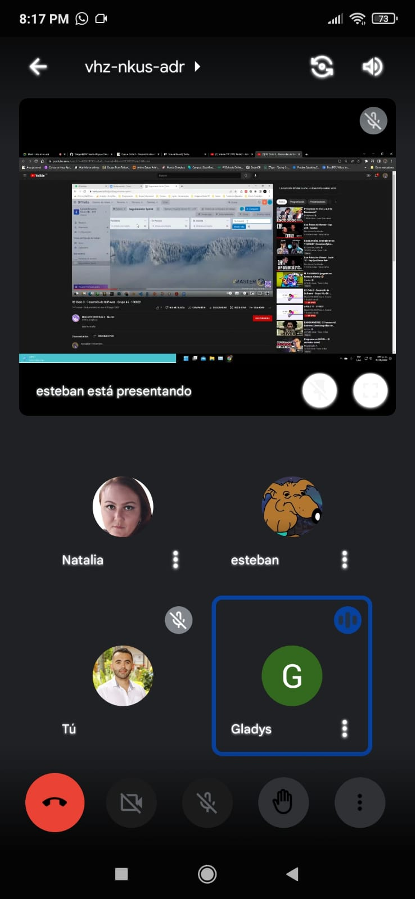

**Evidencia sesión Scrum Jueves 1 de septiembre de 2022, Hora 20:30-21:00 pm.**

